UNIVALI • Ciência da Computação • Sistemas Operacionais

Simulador de escalonamento
com paginação sob demanda
Hugo Pinheiro Bertoglio • Fabricio Ricardo • Joao Victor Guero • Joshuah Jackson
Professor: Michael Douglas | Entrega: 03/11/2026

1. Objetivo e implementação
O trabalho compara FCFS, SJF não preemptivo e Round Robin em máquinas com 1 e 4 CPUs, integrando o escalonamento à paginação sob demanda. Foram utilizadas as duas cargas fornecidas para a atividade, cada uma com 1.000 processos e 52.678 unidades de CPU: cenário A, com todas as chegadas em t = 0, e cenário B, com chegadas distribuídas no tempo.
O programa foi desenvolvido em Python. simulador.py executa a simulação; experimentos.py reúne os resultados e gera os gráficos; testes.py valida as regras. Os parâmetros podem ser escolhidos pela linha de comando ou pelo menu. A biblioteca matplotlib é utilizada nas figuras.

Estruturas e regras principais
A fila global de prontos usa deque, com inserção no fim e retirada no início para FCFS e RR. O SJF percorre a fila e escolhe o menor burst restante; em empate, mantém a ordem de entrada. A classe curto/longo é usada somente na análise.
A memória usa um dicionário indexado por (pid, página), permitindo consultar rapidamente se uma página está carregada. FIFO escolhe a página não protegida com menor ordem de carga; LRU usa a menor ordem de acesso. Contadores sequenciais tornam a escolha determinística. Os retornos de bloqueio são agrupados por instante em um dicionário, e os processos novos ficam ordenados por chegada e PID.
Em cada instante, são concluídas as operações do intervalo anterior. Em seguida entram chegadas e retornos, em ordem de PID; ao processar múltiplos retornos simultâneos no mesmo instante t, cada processo é retirado de conjunto_bloqueados individualmente no momento em que seu próprio evento é despachado para a fila de prontos, garantindo a integridade dos estados no log (--log) para a defesa. Depois ocorrem as preempções por quantum e os despachos, atendendo primeiro a CPU livre de menor índice. A troca custa 1 unidade quando o processo difere do último despachado naquela CPU, inclusive no primeiro despacho.
Um fault bloqueia o processo por 20 unidades sem consumir a referência pendente. A página é instalada no retorno e fica protegida até o acesso. Se não houver vítima disponível, o processo espera mais 20 unidades, sem contar novo fault. As páginas permanecem durante E/S e são liberadas no término.

2. Validação e experimentos
Os 15 testes automatizados passaram, incluindo os exemplos 5.4, 5.5, 7.1, 7.2 e 7.3 do enunciado, validação de integridade dos estados no log sob retornos simultâneos, geração legível do Gantt, FIFO versus LRU, proteção de páginas, retentativas, RR sem concorrente e despacho em 4 CPUs. As 32 configurações terminaram os 1.000 processos. Em todas, a soma dos tempos úteis foi 52.678 e, em cada CPU, útil + troca + ocioso foi igual ao makespan.
Foram feitas 28 execuções base: 2 cenários × 2 quantidades de CPU × 7 opções (FCFS, SJF e RR com Q = 2, 5, 10, 20 e 50). Todas usam LRU, 256 quadros e custo de troca 1. Outras quatro execuções usam FIFO com RR Q = 10, para comparar as políticas nos dois cenários e nas duas máquinas.

3.1. Resultados do cenário A
256 quadros; custo de troca = 1; fault = 20. RR seguido de um número indica o quantum. Tempos em unidades simuladas.
CPUs | Escalonador | Memória | Espera média | Espera máxima | Turnaround médio | Resposta média | Makespan
1 | FCFS | LRU | 13.541,85 | 76.460 | 27.355,46 | 499,50 | 83.864
1 | SJF | LRU | 15.145,71 | 62.400 | 15.406,59 | 8.054,18 | 63.869
1 | RR 2 | LRU | 14.529,69 | 91.342 | 28.349,34 | 499,50 | 98.436
1 | RR 5 | LRU | 13.695,72 | 79.590 | 27.498,74 | 499,50 | 86.559
1 | RR 10 | LRU | 13.583,34 | 77.750 | 27.397,46 | 499,50 | 84.673
1 | RR 20 | LRU | 13.550,55 | 76.308 | 27.365,31 | 499,50 | 84.013
1 | RR 50 | LRU | 13.542,01 | 76.461 | 27.355,61 | 499,50 | 83.857
1 | RR 10 | FIFO | 13.652,55 | 78.822 | 27.509,11 | 499,50 | 86.396
4 | FCFS | LRU | 3.112,17 | 14.974 | 6.858,16 | 124,50 | 20.941
4 | SJF | LRU | 3.657,53 | 15.361 | 3.934,59 | 1.955,25 | 16.465
4 | RR 2 | LRU | 3.352,27 | 18.491 | 7.118,86 | 124,50 | 24.573
4 | RR 5 | LRU | 3.157,42 | 15.937 | 6.902,52 | 124,50 | 21.681
4 | RR 10 | LRU | 3.123,81 | 15.308 | 6.868,78 | 124,50 | 21.039
4 | RR 20 | LRU | 3.112,66 | 15.046 | 6.857,56 | 124,50 | 20.876
4 | RR 50 | LRU | 3.112,22 | 14.986 | 6.858,23 | 124,50 | 20.949
4 | RR 10 | FIFO | 3.108,24 | 15.115 | 6.888,77 | 124,50 | 21.431

CPUs / Escal. / Mem. | Trocas | Faults | Taxa de faults | Utilização média | Ocioso total | Speedup | Eficiência
1 / FCFS / LRU | 31.063 | 28.116 | 53,37% | 99,85% | 123 | — | —
1 / SJF / LRU | 11.081 | 8.130 | 15,43% | 99,83% | 110 | — | —
1 / RR 2 / LRU | 45.684 | 28.293 | 53,71% | 99,92% | 74 | — | —
1 / RR 5 / LRU | 33.773 | 27.499 | 52,20% | 99,88% | 108 | — | —
1 / RR 10 / LRU | 31.859 | 28.102 | 53,35% | 99,84% | 136 | — | —
1 / RR 20 / LRU | 31.235 | 28.165 | 53,47% | 99,88% | 100 | — | —
1 / RR 50 / LRU | 31.066 | 28.116 | 53,37% | 99,87% | 113 | — | —
1 / RR 10 / FIFO | 33.582 | 30.138 | 57,21% | 99,84% | 136 | — | —
4 / FCFS / LRU | 30.009 | 27.067 | 51,38% | 98,71% | 1.077 | 4,0048 | 1,0012
4 / SJF / LRU | 11.846 | 8.905 | 16,90% | 97,97% | 1.336 | 3,8791 | 0,9698
4 / RR 2 / LRU | 44.990 | 27.326 | 51,87% | 99,37% | 624 | 4,0059 | 1,0015
4 / RR 5 / LRU | 33.230 | 26.861 | 50,99% | 99,06% | 816 | 3,9924 | 0,9981
4 / RR 10 / LRU | 30.789 | 26.977 | 51,21% | 99,18% | 689 | 4,0246 | 1,0061
4 / RR 20 / LRU | 30.083 | 27.009 | 51,27% | 99,11% | 743 | 4,0244 | 1,0061
4 / RR 50 / LRU | 30.016 | 27.068 | 51,38% | 98,68% | 1.102 | 4,0029 | 1,0007
4 / RR 10 / FIFO | 32.372 | 28.870 | 54,80% | 99,21% | 674 | 4,0314 | 1,0078
Espera conta apenas a fila de prontos. Resposta = primeiro despacho − chegada. Turnaround = término − chegada. Taxa de faults = faults / 52.678 × 100. Speedup = makespan de 1 CPU / makespan de 4 CPUs, com os mesmos parâmetros; eficiência = speedup / 4. Ocioso total soma as CPUs.

3.2. Resultados do cenário B
256 quadros; custo de troca = 1; fault = 20. RR seguido de um número indica o quantum. Tempos em unidades simuladas.
CPUs | Escalonador | Memória | Espera média | Espera máxima | Turnaround médio | Resposta média | Makespan
1 | FCFS | LRU | 12.417,00 | 74.406 | 19.017,96 | 472,55 | 82.693
1 | SJF | LRU | 7.442,55 | 57.996 | 7.687,10 | 3.289,19 | 63.103
1 | RR 2 | LRU | 13.768,09 | 89.953 | 20.911,17 | 473,06 | 98.009
1 | RR 5 | LRU | 12.620,28 | 77.846 | 19.253,17 | 472,85 | 85.417
1 | RR 10 | LRU | 12.480,58 | 74.865 | 19.075,72 | 472,11 | 83.420
1 | RR 20 | LRU | 12.412,95 | 74.792 | 19.011,51 | 472,41 | 82.755
1 | RR 50 | LRU | 12.418,03 | 74.411 | 19.019,08 | 472,55 | 82.693
1 | RR 10 | FIFO | 12.541,91 | 76.633 | 19.150,47 | 472,99 | 85.238
4 | FCFS | LRU | 470,03 | 6.049 | 769,47 | 33,77 | 17.099
4 | SJF | LRU | 160,44 | 11.092 | 382,62 | 17,75 | 16.570
4 | RR 2 | LRU | 897,71 | 13.112 | 1.302,47 | 22,77 | 22.908
4 | RR 5 | LRU | 543,98 | 7.905 | 876,18 | 25,30 | 18.746
4 | RR 10 | LRU | 482,26 | 6.407 | 795,07 | 28,50 | 17.662
4 | RR 20 | LRU | 474,69 | 6.131 | 781,53 | 31,45 | 17.326
4 | RR 50 | LRU | 476,10 | 6.081 | 777,27 | 33,70 | 17.196
4 | RR 10 | FIFO | 439,48 | 6.300 | 765,37 | 25,62 | 17.883

CPUs / Escal. / Mem. | Trocas | Faults | Taxa de faults | Utilização média | Ocioso total | Speedup | Eficiência
1 / FCFS / LRU | 29.879 | 26.932 | 51,13% | 99,84% | 136 | — | —
1 / SJF / LRU | 10.307 | 7.356 | 13,96% | 99,81% | 118 | — | —
1 / RR 2 / LRU | 45.302 | 27.325 | 51,87% | 99,97% | 29 | — | —
1 / RR 5 / LRU | 32.629 | 26.312 | 49,95% | 99,87% | 110 | — | —
1 / RR 10 / LRU | 30.637 | 26.868 | 51,00% | 99,87% | 105 | — | —
1 / RR 20 / LRU | 29.943 | 26.875 | 51,02% | 99,84% | 134 | — | —
1 / RR 50 / LRU | 29.888 | 26.936 | 51,13% | 99,85% | 127 | — | —
1 / RR 10 / FIFO | 32.419 | 28.977 | 55,01% | 99,83% | 141 | — | —
4 / FCFS / LRU | 12.920 | 9.970 | 18,93% | 95,91% | 2.798 | 4,8361 | 1,2090
4 / SJF / LRU | 9.232 | 6.291 | 11,94% | 93,41% | 4.370 | 3,8083 | 0,9521
4 / RR 2 / LRU | 36.818 | 14.041 | 26,65% | 97,67% | 2.136 | 4,2784 | 1,0696
4 / RR 5 / LRU | 19.644 | 11.272 | 21,40% | 96,45% | 2.662 | 4,5565 | 1,1391
4 / RR 10 / LRU | 15.193 | 10.525 | 19,98% | 96,07% | 2.777 | 4,7231 | 1,1808
4 / RR 20 / LRU | 13.704 | 10.301 | 19,55% | 95,78% | 2.922 | 4,7763 | 1,1941
4 / RR 50 / LRU | 13.072 | 10.049 | 19,08% | 95,59% | 3.034 | 4,8089 | 1,2022
4 / RR 10 / FIFO | 15.693 | 11.154 | 21,17% | 95,58% | 3.161 | 4,7664 | 1,1916
Espera conta apenas a fila de prontos. Resposta = primeiro despacho − chegada. Turnaround = término − chegada. Taxa de faults = faults / 52.678 × 100. Speedup = makespan de 1 CPU / makespan de 4 CPUs, com os mesmos parâmetros; eficiência = speedup / 4. Ocioso total soma as CPUs.

3.3. Distribuição dos tempos por CPU
Cada célula apresenta: tempo útil / tempo de troca / tempo ocioso; entre parênteses, utilização = (útil + troca) / makespan. Como o custo de troca é 1, o tempo de troca também informa a quantidade de trocas por CPU.
Cenário / Escal. / Mem. | CPU 0 | CPU 1 | CPU 2 | CPU 3
A / FCFS / LRU | 13.252 / 7.499 / 190  (99,09%) | 13.224 / 7.461 / 256  (98,78%) | 13.075 / 7.580 / 286  (98,63%) | 13.127 / 7.469 / 345  (98,35%)
A / SJF / LRU | 13.450 / 2.829 / 186  (98,87%) | 13.370 / 2.931 / 164  (99,00%) | 13.048 / 3.021 / 396  (97,59%) | 12.810 / 3.065 / 590  (96,42%)
A / RR 2 / LRU | 13.189 / 11.287 / 97  (99,61%) | 13.179 / 11.222 / 172  (99,30%) | 13.151 / 11.246 / 176  (99,28%) | 13.159 / 11.235 / 179  (99,27%)
A / RR 5 / LRU | 13.221 / 8.325 / 135  (99,38%) | 13.166 / 8.314 / 201  (99,07%) | 13.111 / 8.337 / 233  (98,93%) | 13.180 / 8.254 / 247  (98,86%)
A / RR 10 / LRU | 13.197 / 7.708 / 134  (99,36%) | 13.156 / 7.703 / 180  (99,14%) | 13.157 / 7.704 / 178  (99,15%) | 13.168 / 7.674 / 197  (99,06%)
A / RR 20 / LRU | 13.148 / 7.566 / 162  (99,22%) | 13.095 / 7.552 / 229  (98,90%) | 13.114 / 7.554 / 208  (99,00%) | 13.321 / 7.411 / 144  (99,31%)
A / RR 50 / LRU | 13.254 / 7.503 / 192  (99,08%) | 13.214 / 7.469 / 266  (98,73%) | 13.081 / 7.566 / 302  (98,56%) | 13.129 / 7.478 / 342  (98,37%)
B / FCFS / LRU | 13.370 / 3.328 / 401  (97,65%) | 13.246 / 3.221 / 632  (96,30%) | 13.100 / 3.295 / 704  (95,88%) | 12.962 / 3.076 / 1.061  (93,79%)
B / SJF / LRU | 13.328 / 2.756 / 486  (97,07%) | 13.485 / 2.394 / 691  (95,83%) | 13.114 / 2.083 / 1.373  (91,71%) | 12.751 / 1.999 / 1.820  (89,02%)
B / RR 2 / LRU | 13.289 / 9.295 / 324  (98,59%) | 13.206 / 9.241 / 461  (97,99%) | 13.148 / 9.153 / 607  (97,35%) | 13.035 / 9.129 / 744  (96,75%)
B / RR 5 / LRU | 13.407 / 5.015 / 324  (98,27%) | 13.257 / 4.894 / 595  (96,83%) | 13.124 / 4.918 / 704  (96,24%) | 12.890 / 4.817 / 1.039  (94,46%)
B / RR 10 / LRU | 13.508 / 3.880 / 274  (98,45%) | 13.192 / 3.832 / 638  (96,39%) | 12.973 / 3.816 / 873  (95,06%) | 13.005 / 3.665 / 992  (94,38%)
B / RR 20 / LRU | 13.586 / 3.466 / 274  (98,42%) | 13.144 / 3.498 / 684  (96,05%) | 13.060 / 3.413 / 853  (95,08%) | 12.888 / 3.327 / 1.111  (93,59%)
B / RR 50 / LRU | 13.493 / 3.309 / 394  (97,71%) | 13.281 / 3.264 / 651  (96,21%) | 13.035 / 3.289 / 872  (94,93%) | 12.869 / 3.210 / 1.117  (93,50%)
A / RR 10 / FIFO | 13.177 / 8.127 / 127  (99,41%) | 13.147 / 8.115 / 169  (99,21%) | 13.169 / 8.074 / 188  (99,12%) | 13.185 / 8.056 / 190  (99,11%)
B / RR 10 / FIFO | 13.668 / 3.928 / 287  (98,40%) | 13.237 / 3.955 / 691  (96,14%) | 12.952 / 3.942 / 989  (94,47%) | 12.821 / 3.868 / 1.194  (93,32%)
Nas execuções de 1 CPU, o tempo útil é sempre 52.678; o tempo de troca e o tempo ocioso estão nas tabelas anteriores. As porcentagens individuais são obtidas dividindo cada parcela pelo makespan e multiplicando por 100. O resumo do simulador e tabela_detalhada_por_cpu.csv apresentam esses percentuais para todas as execuções.
A preferência pela CPU livre de menor índice tende a concentrar mais ocupação nos primeiros núcleos. Por exemplo, em B / SJF / LRU, a CPU 0 ficou ociosa por 486 unidades, enquanto a CPU 3 ficou ociosa por 1.820.

4. Gráficos comparativos
As figuras usam as mesmas configurações e métricas das tabelas. Nos dois primeiros gráficos, a memória é LRU com 256 quadros.
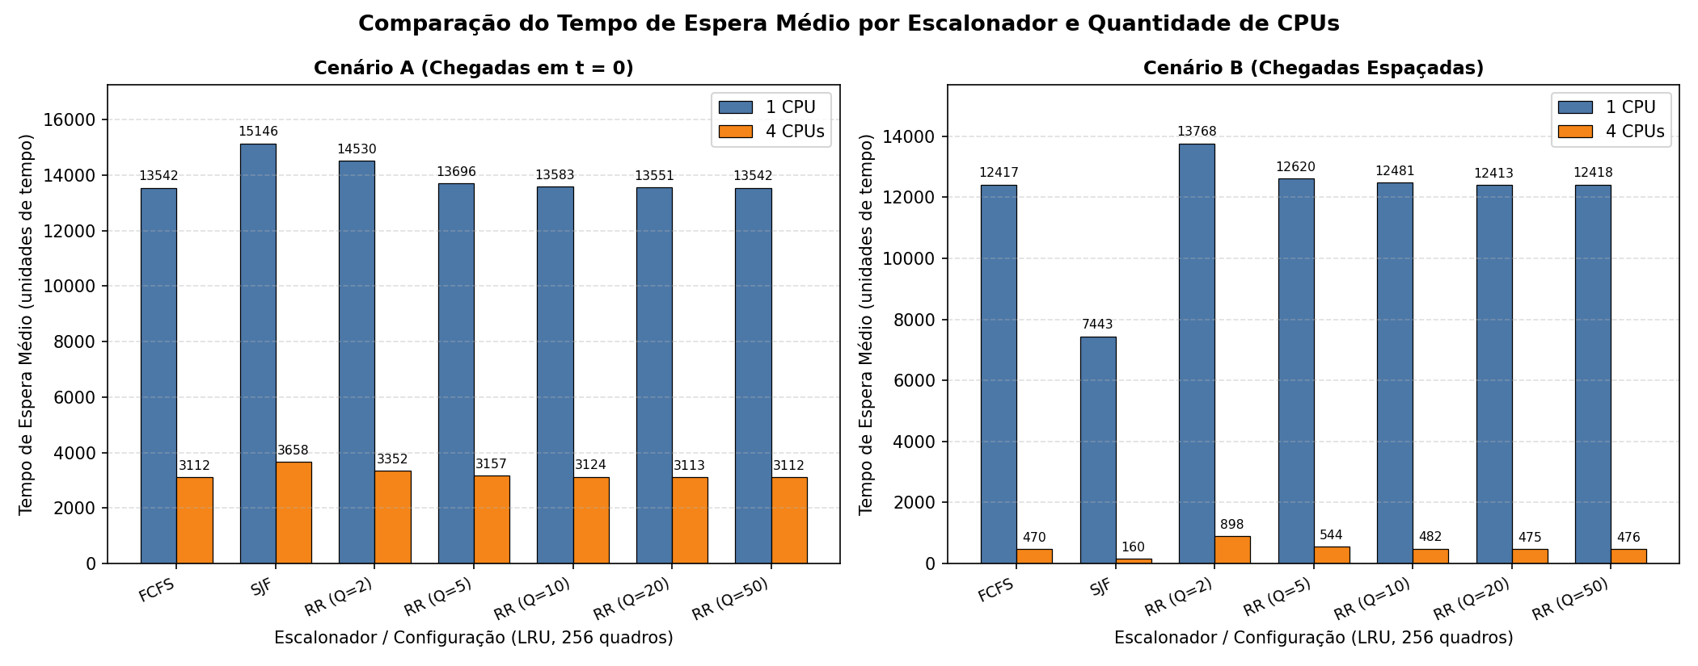
Figura 1. Espera média por escalonador, cenário e quantidade de CPUs.
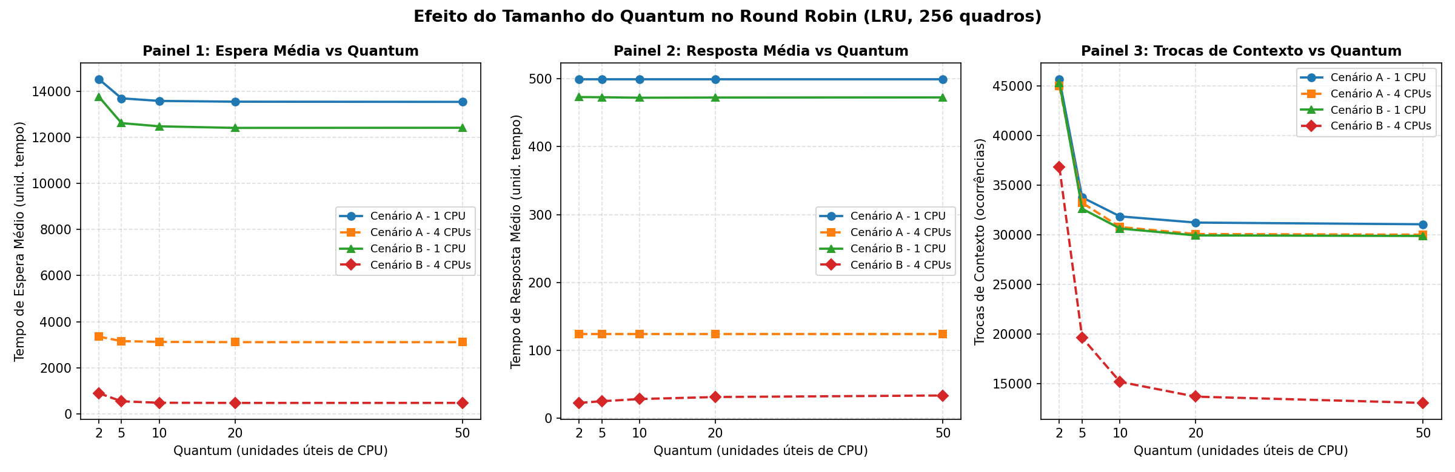
Figura 2. Efeito do quantum do RR na espera, resposta e quantidade de trocas.
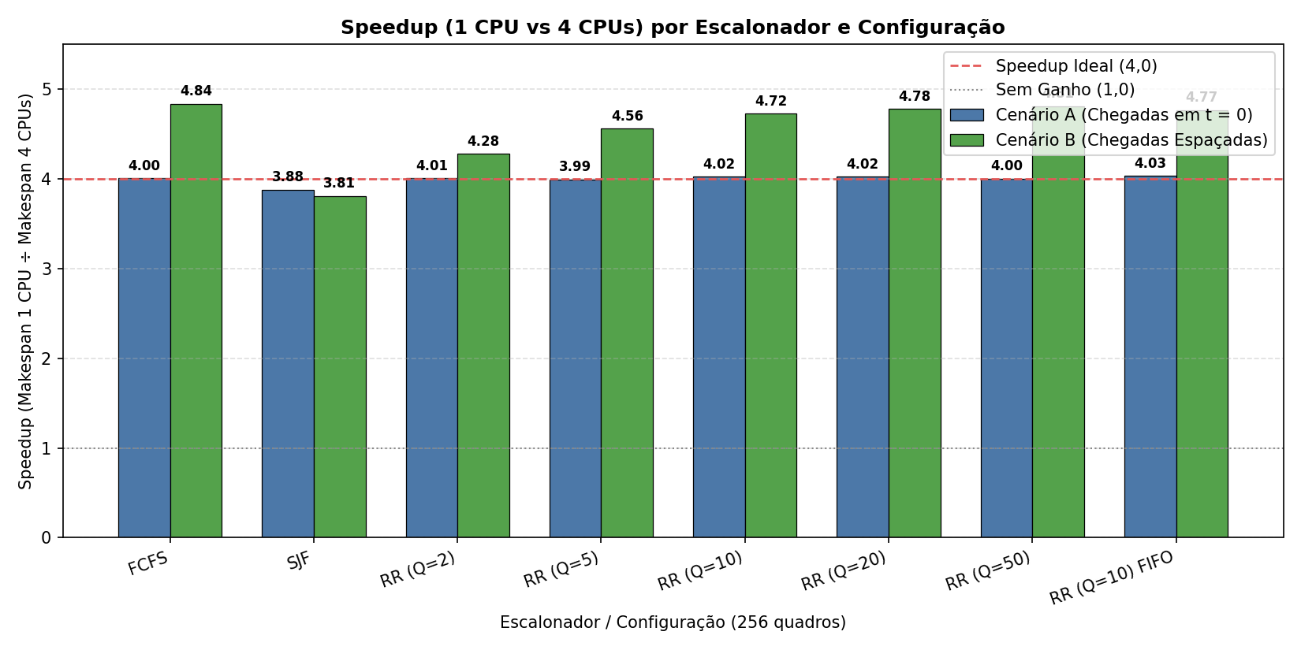
Figura 3. Speedup entre 1 e 4 CPUs. A linha em 4 indica a referência de ganho linear.

5. Diagramas de Gantt: janela de 0 a 200
Configuração de referência: RR Q = 10, LRU, 256 quadros e custo de troca 1. Para assegurar legibilidade completa conforme solicitado na seção 9.2 do enunciado, a janela de tempo 0 a 200 foi desdobrada em 4 painéis ampliados de 50 unidades (t=0–50, 50–100, 100–150, 150–200). Isso viabiliza a identificação do PID de todos os processos em execução (inclusive rajadas unitárias em orientação vertical), com cores exclusivas e determinísticas geradas pela razão áurea (phi). As faixas representam as CPUs; cinza escuro indica TROCA e cinza claro indica OCIOSA.
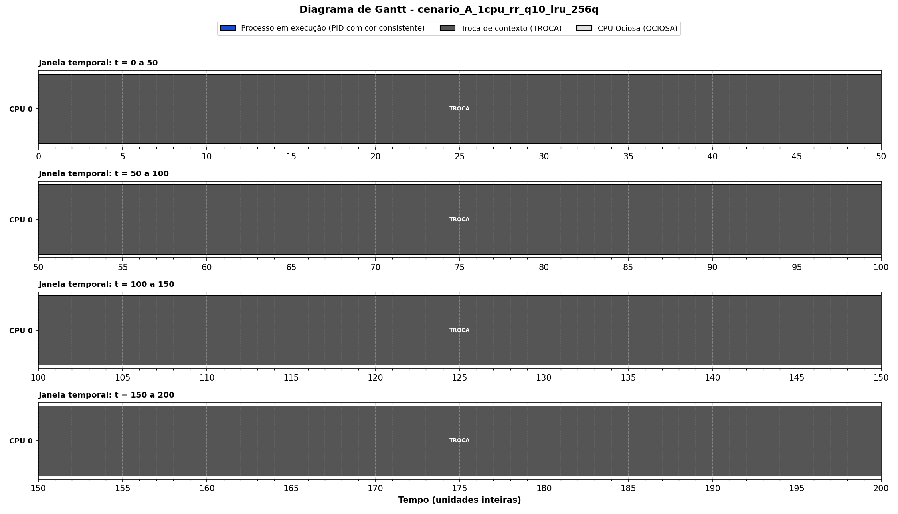
Figura 4. Cenário A, 1 CPU (janela 0–200 em 4 painéis ampliados de 50 unidades).
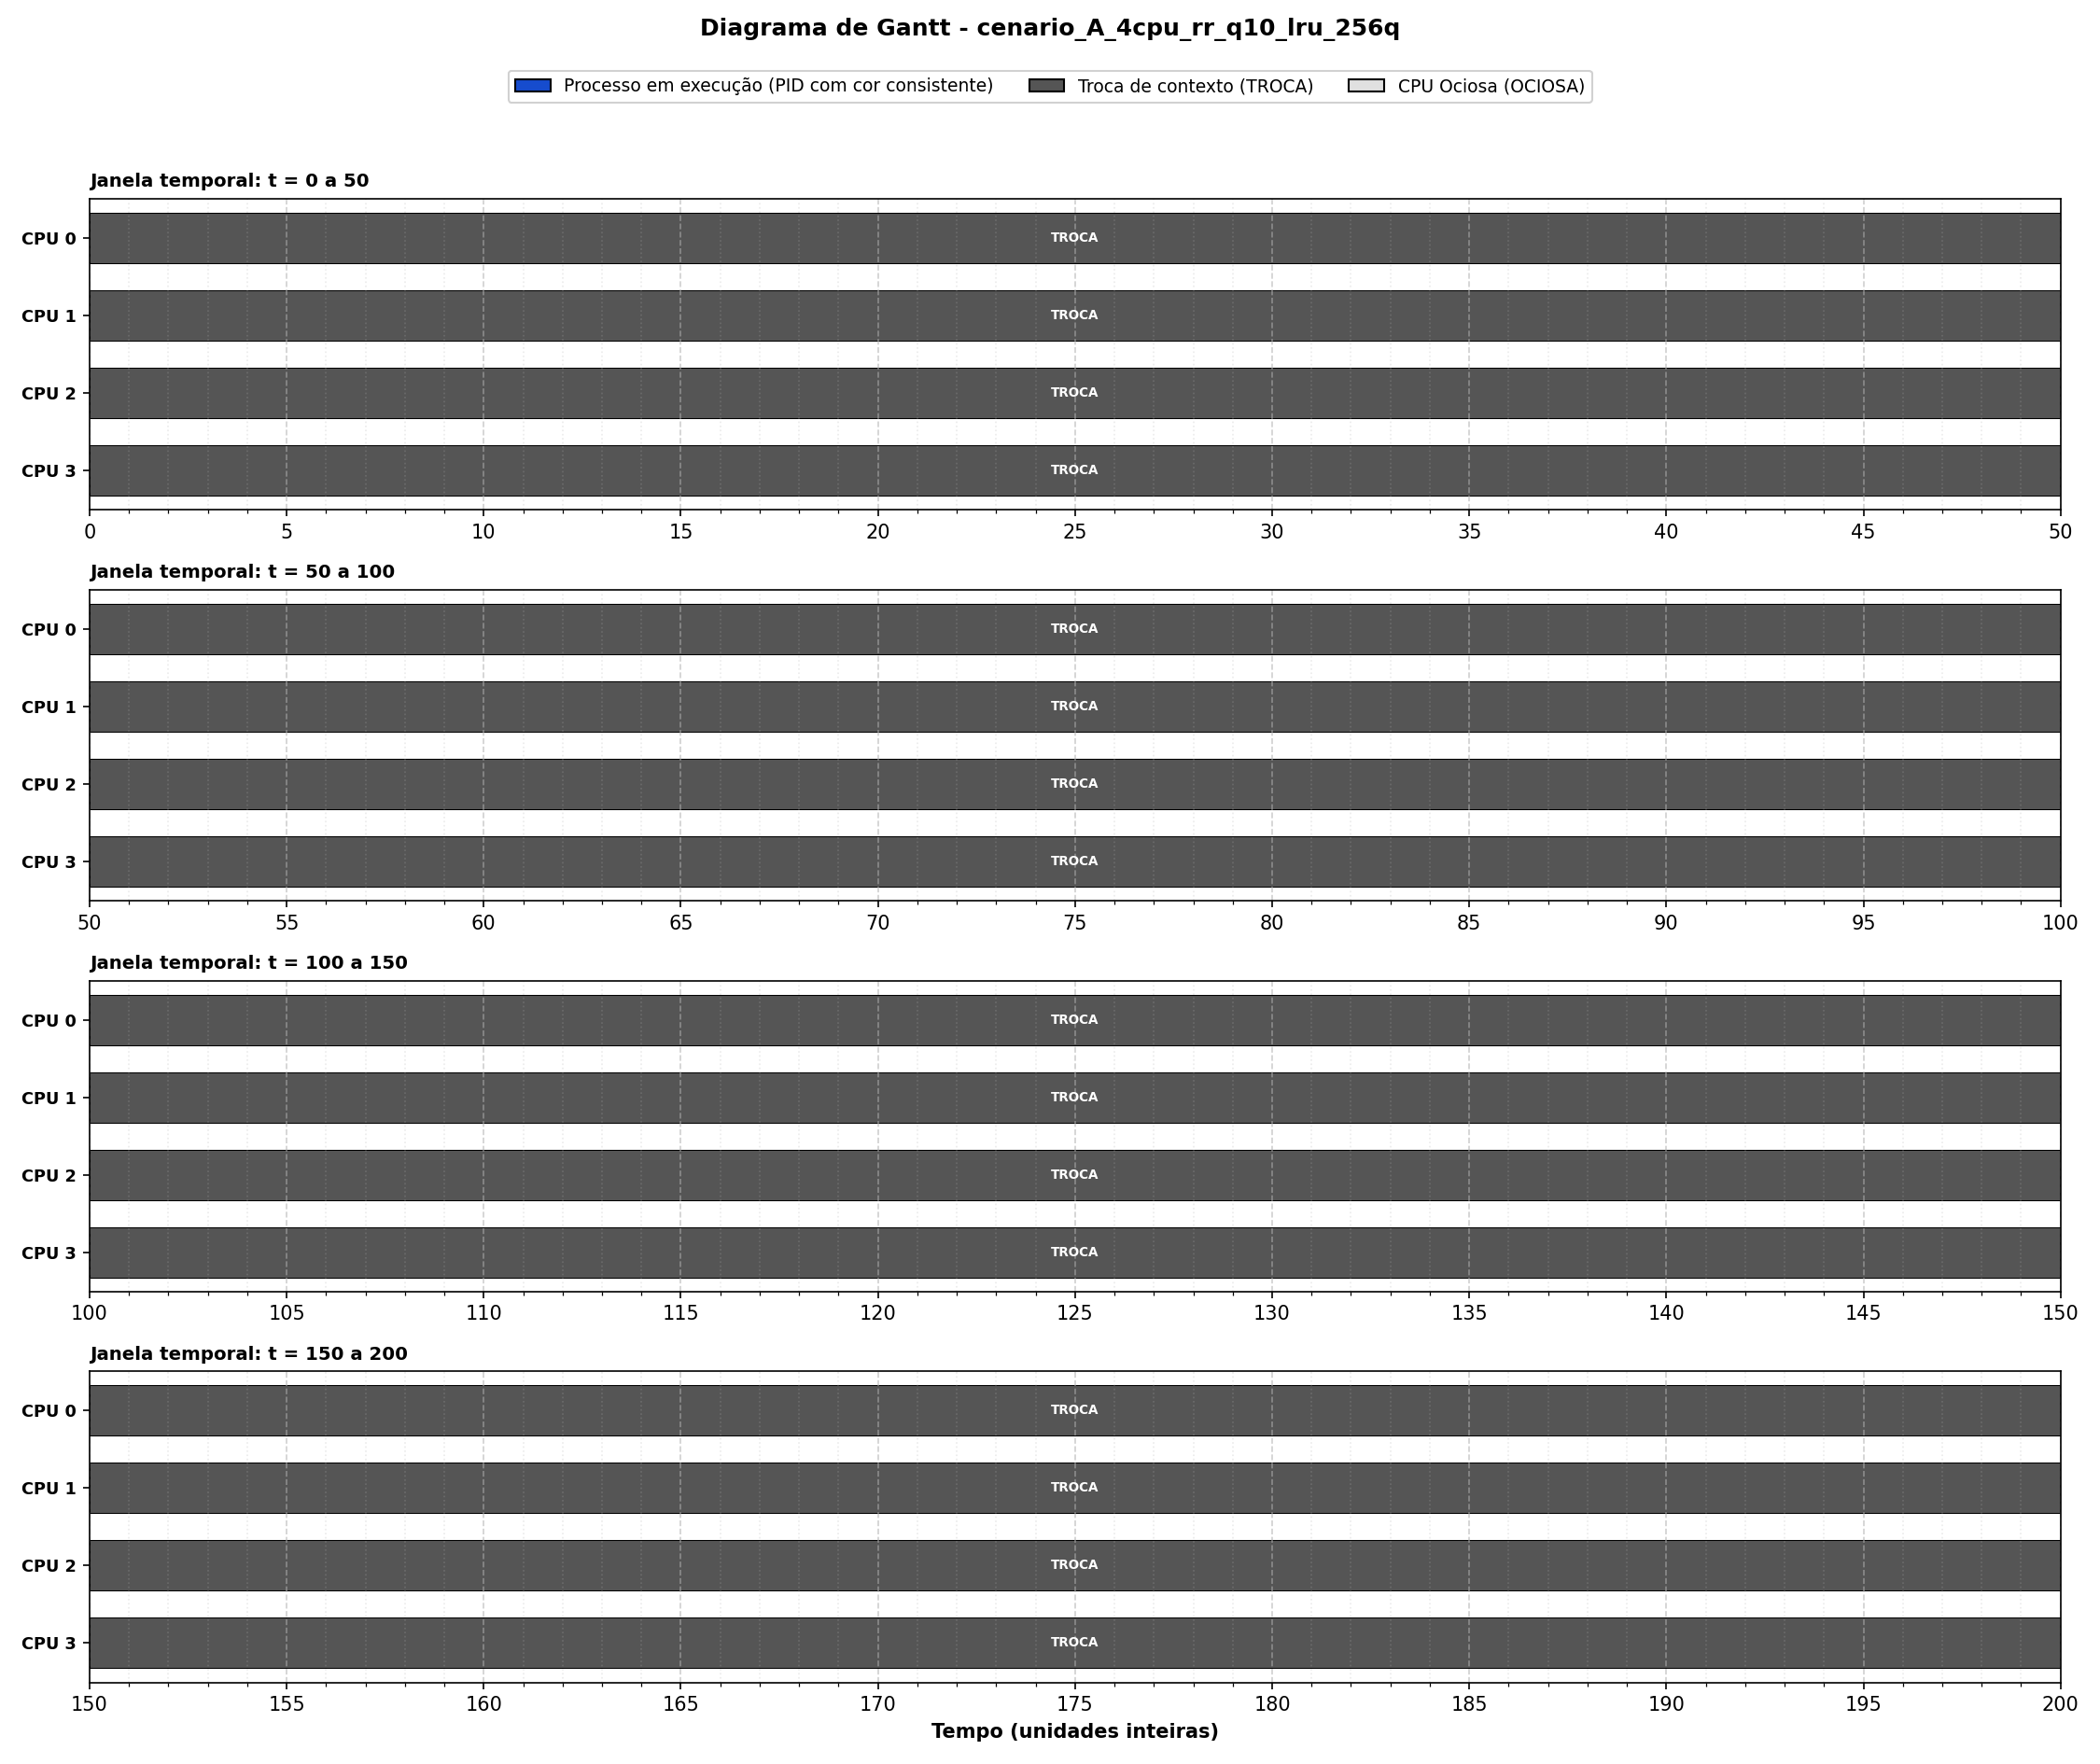
Figura 5. Cenário A, 4 CPUs (janela 0–200 em 4 painéis ampliados de 50 unidades).
No cenário A, a janela inicial é ocupada por trocas seguidas de faults na primeira referência. P1 retorna à fila em t = 21, mas aguarda os processos que já estavam prontos. Por isso, seu retorno não produz execução útil imediata.
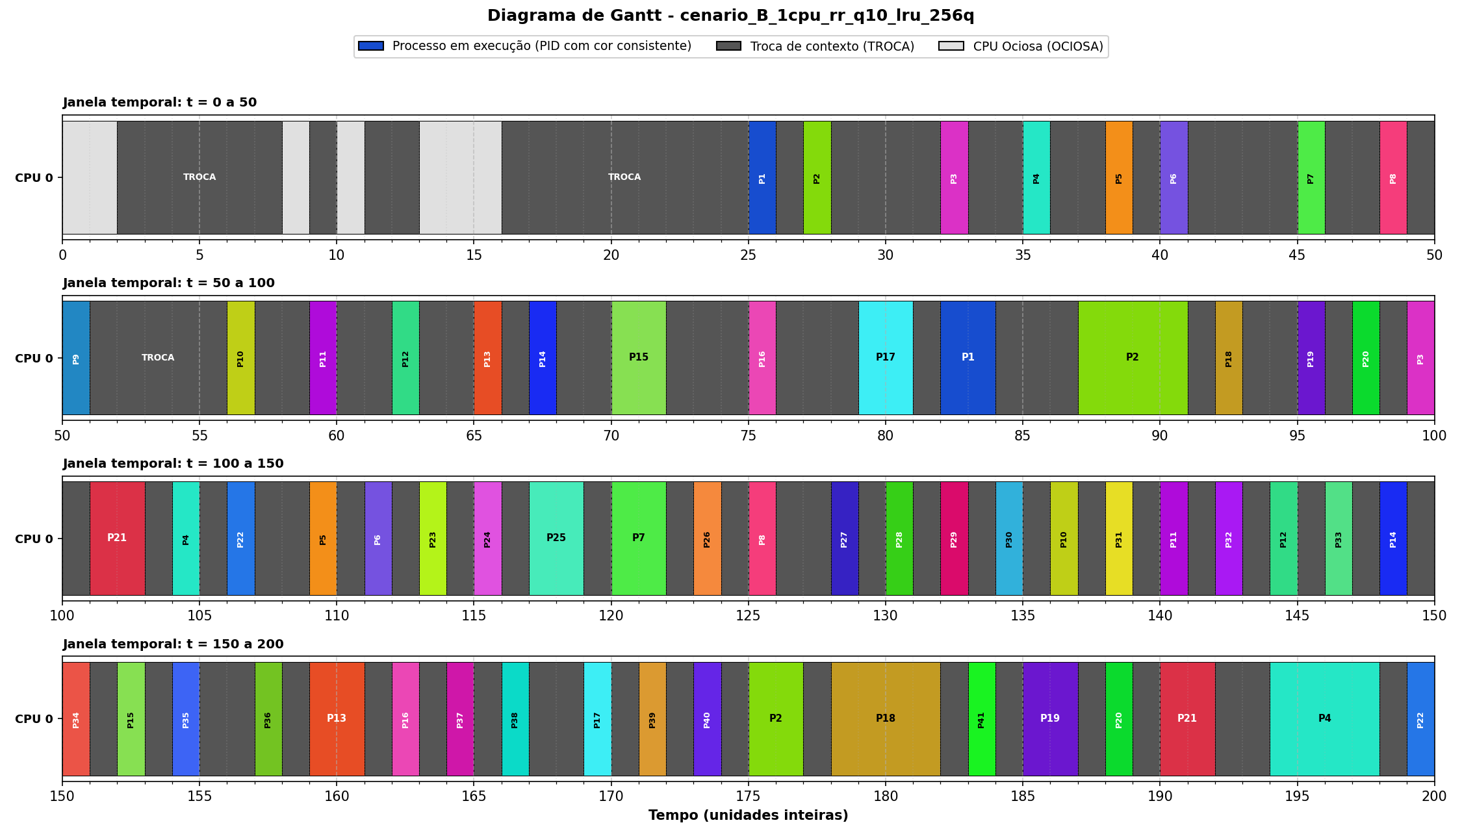
Figura 6. Cenário B, 1 CPU (janela 0–200 em 4 painéis ampliados de 50 unidades; PIDs identificáveis).
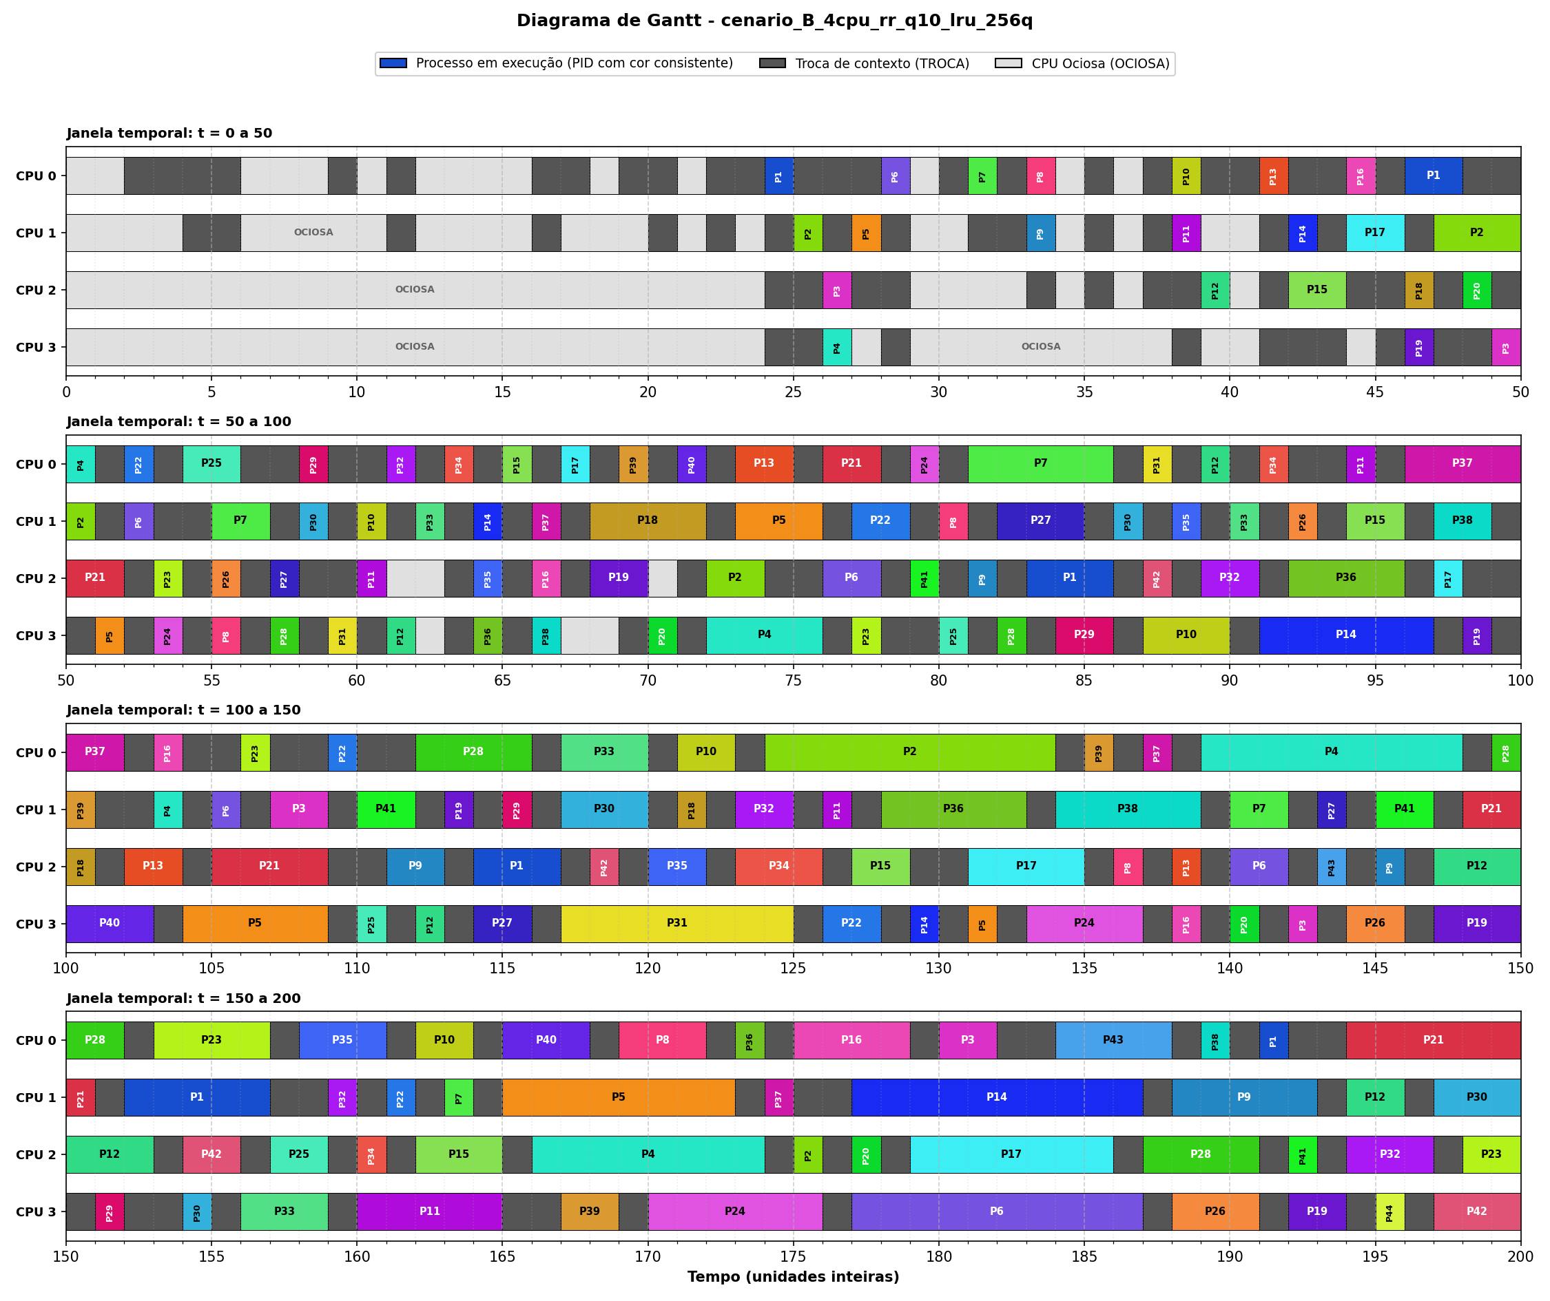
Figura 7. Cenário B, 4 CPUs (janela 0–200 em 4 painéis ampliados de 50 unidades; execução paralela legível).
No cenário B, as chegadas espaçadas permitem observar execução útil, trocas e períodos ociosos. Com 4 CPUs, a ocupação tende a ser maior nos núcleos de menor índice.

6. Análise dos resultados

Escalonadores e espera por memória
O SJF apresentou o menor turnaround médio e makespan em cada combinação de cenário e quantidade de CPUs. Em A / 1 CPU / LRU, o turnaround caiu de 27.355,46 no FCFS para 15.406,59 no SJF, e os faults caíram de 28.116 para 8.130. Priorizar bursts menores favoreceu a conclusão dos processos curtos e reduziu a disputa por memória.
Nesse mesmo caso, a espera média do SJF foi maior: 15.145,71 contra 13.541,85 no FCFS. Isso não contradiz o menor turnaround, pois a espera mede apenas a fila de prontos. No FCFS, uma parcela importante do tempo foi passada no estado bloqueado, inclusive em retentativas de alocação quando todos os quadros estavam protegidos.
Os 28.116 faults do FCFS representam 562.320 unidades de espera inicial (faults × 20). Somando as retentativas, o bloqueio por faults chegou a 13.695.420 unidades acumuladas entre os processos, sendo 13.133.100 adicionais. Esse total é obtido pela soma dos turnarounds menos espera em fila, CPU útil, trocas e E/S. Como os bloqueios ocorrem em paralelo, não se trata do makespan.

Quantum e custo de troca
Quantum pequeno aumentou o custo de troca. Em A / 1 CPU / LRU, RR Q = 2 teve 45.684 trocas e makespan 98.436; com Q = 10, foram 31.859 trocas e makespan 84.673. No primeiro caso, 46,41% do tempo foi gasto em troca de contexto.
O benefício de Q = 2 aparece na resposta entre as opções de RR: em B / 4 CPUs / LRU, a resposta média foi 22,77, contra 33,70 com Q = 50. Quantums maiores aproximaram o RR do FCFS: em B / 1 CPU, Q = 50 e FCFS tiveram makespan 82.693. A escolha envolve o compromisso entre resposta e custo de troca.
No cenário A, FCFS e os RR avaliados tiveram resposta média 499,50 com 1 CPU e 124,50 com 4 CPUs. Isso ocorre pela sequência inicial de despachos e faults. Essa explicação não se aplica ao SJF, cuja resposta média foi 8.054,18 e 1.955,25, respectivamente.

Ganho com 4 CPUs
No cenário A, o speedup do FCFS foi 4,0048, próximo do ganho linear. No cenário B, chegou a 4,8361, com eficiência 1,2090. Esse ganho acima de 4 é compatível com o modelo: o aumento de CPUs altera também a concorrência pela memória e a quantidade de trabalho gasto em trocas. Em B / FCFS / LRU, os faults caíram de 26.932 para 9.970 e as trocas de 29.879 para 12.920.

FIFO e LRU
Nos quatro pares com RR Q = 10, o LRU teve menos faults, menos trocas e menor makespan. Em B / 1 CPU, evitou 2.109 faults e reduziu o makespan de 85.238 para 83.420. Isso é compatível com o aproveitamento de referências recentes pelo LRU.
A vantagem não ocorreu em todas as métricas. Em B / 4 CPUs, o FIFO teve espera média 439,48 e turnaround 765,37, menores que 482,26 e 795,07 do LRU. Portanto, o LRU foi melhor em faults e duração total, mas não em todas as medidas de atendimento.

6. Análise dos resultados (continuação)

Comboio, justiça e pressão de memória
Há indícios de efeito comboio no FCFS. Em B / 4 CPUs / LRU, os processos curtos tiveram espera média 297,95 no FCFS, contra 31,63 no SJF e 261,73 no RR Q = 10. Os resultados são compatíveis com a redução da espera dos curtos quando bursts longos deixam de ocupar a CPU continuamente.
O SJF também apresentou forte postergação de processos longos. Em A / 1 CPU / LRU, a resposta média dos longos foi 35.167,61 no SJF, contra 536,65 no FCFS. Em B / 4 CPUs, sua espera máxima foi 11.092, maior que 6.049 do FCFS, mas menor que 13.112 do RR Q = 2. Como todos os processos terminaram, não foi observada starvation indefinida.
As taxas elevadas de faults e as retentativas indicam forte pressão de memória. Em A / 1 CPU / RR Q = 10 / FIFO, a taxa de faults foi 57,21%. A redução dessa taxa com SJF ou com 4 CPUs no cenário B é compatível com menor disputa por quadros. Esses dados sugerem comportamento associado a thrashing, mas não demonstram isoladamente sua ocorrência ou seu desaparecimento, especialmente porque o modelo não possui fila de disco.

7. Limitações e conclusão
O SJF conhece o burst restante informado na carga; em um sistema real, esse tempo precisaria ser estimado. E/S e faults são atendidos em paralelo, sem contenção de disco. A espera inicial de fault é fixa em 20 unidades, mas pode aumentar por retentativas sem vítima. Também não são modelados caches, TLB ou custos de migração entre CPUs.
Os resultados mostram que escalonamento e memória influenciam um ao outro. O SJF reduziu o turnaround e o makespan, com postergação de processos longos; quantum muito curto elevou o custo das trocas; e 4 CPUs reduziram a duração das cargas. O LRU teve vantagem sobre FIFO em faults, trocas e makespan nos pares avaliados, embora algumas métricas de atendimento tenham favorecido FIFO.

8. Reprodução dos resultados
Na pasta do projeto, instalar a dependência e executar:
pip install -r requirements.txt
python testes.py
python experimentos.py
Para escolher parâmetros interativamente, executar python menu.py. Os resultados completos, as tabelas CSV e os arquivos de Gantt ficam em resultados/. O argumento --log ativa o registro de eventos, fila de prontos, bloqueados, CPUs e ocupação da memória.
Referência: enunciado “Simulador de escalonamento multiprocessado com paginação sob demanda”, Trabalho M2 de Sistemas Operacionais, UNIVALI, 2026.

